# 关于西安市公安局交通警察支队桌面云建设（第二标段）的中标结果公告

一、项目编号：XCZX2024-0120-2

核准编号：ZCSP-西安市-2024-00853

1. 项目名称：西安市公安局交通警察支队桌面云建设
2. 中标信息

供应商名称：西安炎黄信息系统咨询有限公司

供应商地址：陕西省西安市高新区科技路48号创业广场1幢2单元B1602-1室

中标金额：25600.00元

联系人：张红

联系电话：029-82408284

四、主要标的信息

|  |
| --- |
| 服务类 |
| **项目名称：**西安市公安局交通警察支队桌面云建设  **服务范围：**为保证桌面云建设项目高质量、高标准、按计划实施，提高项目监管专业化水平，在项目实施过程中引入独立的第三方监理机构，在采购人委托范围内对项目的质量、进度、变更、安全、档案等方面进行监督管理。  **服务要求：**详见文件第三章。  **服务时间：**自合同签订之日起至监理项目通过终验为止。  **服务标准：**详见文件第三章。 |

五、评审专家名单：孙毓蔓、聂轶腾、刘畅生、张鹏华、丁磊。

六、公告期限：自本公告发布之日起1个工作日。

七、其他补充事宜

1、本项目中标服务商享受价格折扣，服务商性质见附件。

2、本项目采用综合评分法，现依据市财函【2024】817号文件规定，第二标段中标服务商评审总得分为91.20分，评审价格为23040.00元。

3、请中标服务商于本项目公告期届满之日起，在西安市公共资源交易中心网站——企业端下载该项目电子版中标通知书，同时须前往西安市公共资源交易中心八楼提交纸质投标文件一正两副，内容与电子投标文件完全一致。

八、凡对本次公告内容提出询问，请按以下方式联系。

## 1.采购人信息

名 称：西安市公安局交通警察支队

地 址：西安市雁塔区太白南路222号

联系方式：029-86755319

## 2.项目联系方式

项目联系人：王老师

电　 话：029-86510029 86510365转分机80807

九、附件

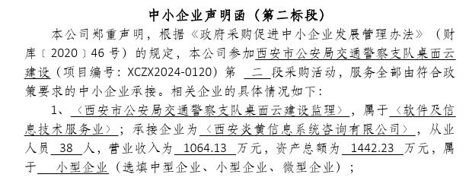

西安市市级单位政府采购中心

2025年2月18日